Tenda CP3 - kamera Full HD do monitoringu domu
Kamera bezpieczeństwa Pan/Tilt 1080P Tenda CP3 to wysokiej jakości kamera monitoringu łącząca zasięg widzenia 360° z rozdzielczością 1080p. Wyposażona jest ona również w dwukierunkowy system audio, detekcję i śledzenie ruchu oraz alarm dźwiękowy i świetlny. Produkt przeznaczony jest do użycia wewnątrz pomieszczeń takich jak domy, sklepy czy biura.

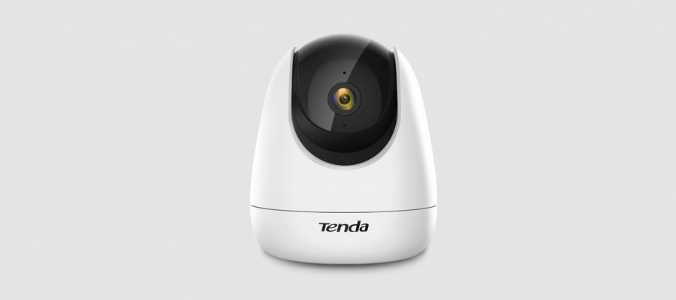
Wysoka jakość obrazu 1080p
CP3 korzysta z matrycy o rozdzielczości 2 MP, co przekłada się na możliwość uzyskania obrazu o zredukowanych szumach i wyższej szczegółowości.
Każdy kąt mieszkania w zasięgu wzroku
Konstrukcja obrotowa o wysokiej prędkości umożliwia wychylanie jej we wszystkich kierunkach. CP3 obejmuje 360° w poziomie i 155° w pionie (90° w górę, 65° w dół), nie pozostawiając tym samym żadnych martwych stref.

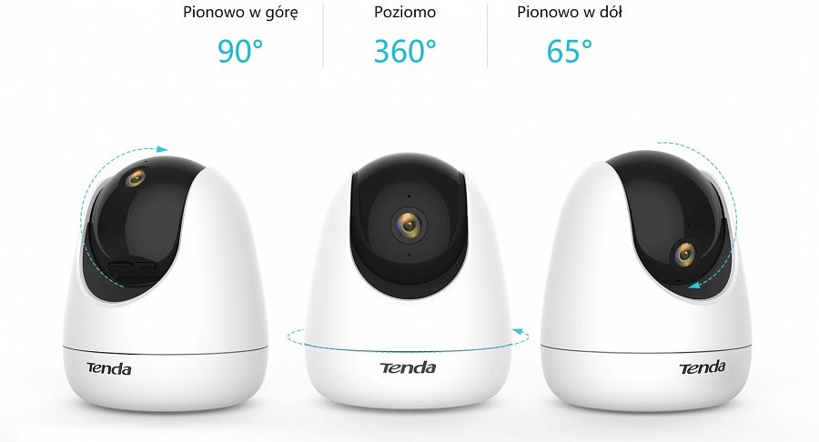
Automatyczne wykrywanie i alarmowanie
Użyta w CP3 technologia pozwala SI rozpoznać kształt człowieka i automatycznie rozpocząć jego śledzenie, wysyłając jednocześnie alerty na twój telefon. Po wykryciu intruza uruchomione zostają alarmy świetlne i dźwiękowe, a na twój telefon wysłana zostanie wiadomość alarmowa.

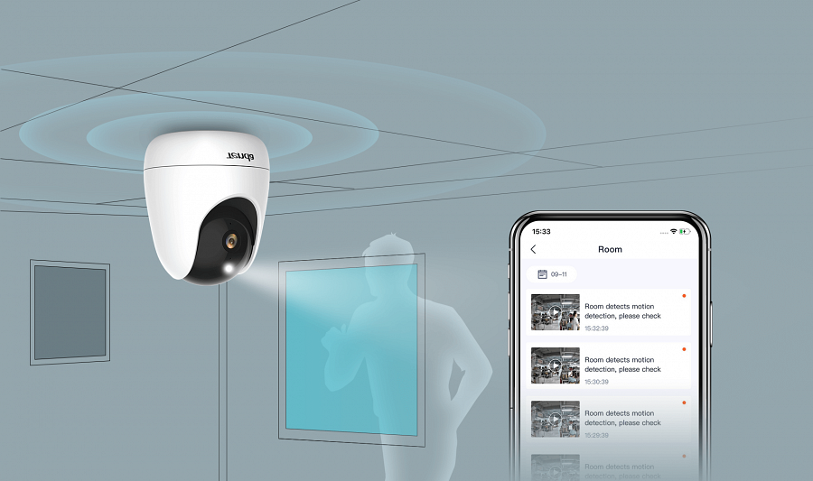
Dwukierunkowa komunikacja audio
Prowadzona w czasie rzeczywistym dwukierunkowa komunikacja dźwiękowa pozwala na swobodne prowadzenie rozmów z bliskimi.
Wysokowydajny układ łączności Wi-Fi Tenda
Wbudowane dedykowane anteny Wi-Fi zwiększają wydajność połączenia sieciowego o 30%, dzięki czemu przesył sygnału jest płynny nawet przy konieczności pokonania dwóch ścian.
Dwie możliwości przechowywania danych
Pliki video mogą zostać zapisane na wewnętrznej karcie Micro SD, bądź przesłane do chmury dla większego bezpieczeństwa.

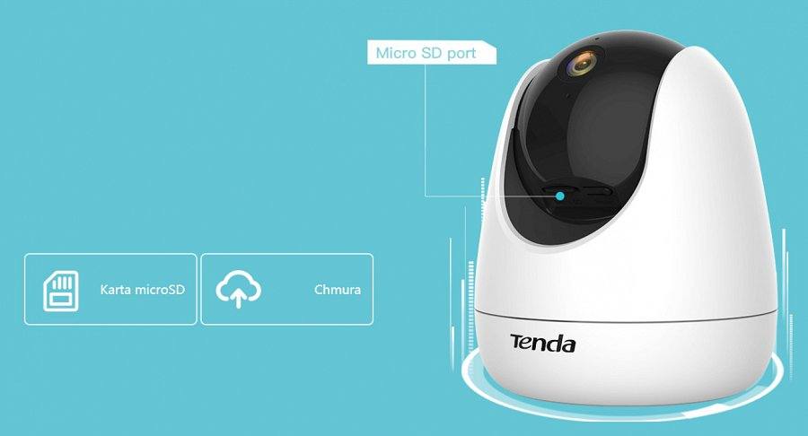
Montaż na suficie, biurku bądź ścianie
Produkt wyposażony jest w odłączaną bazę - możesz ją przymocować do sufitu, ściany czy mebli, a następnie umieścić w niej kamerę przekręcając ją o około 40 stopni. Funkcja obracania ekranu w aplikacji jest niezbędna, jeżeli zamontujesz CP3 na suficie.

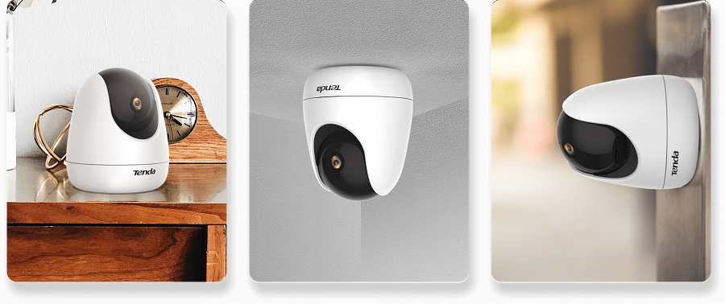
Sugerowana cena brutto kamery Tenda CP3 wynosi 119 zł.

